L’enluminure :
Origine : du latin illuminare. Illustration en couleurs d’un manuscrit.
Nature : peinture sur parchemin traité pour fixer l’encre (noir, rouge, violet, bleu, rose, bleu-vert) qui peut être une :
Lettrine historiée (première lettre d’un livre ou d’un chapitre) ;
Miniature (décoration d’une page écrite)
Outils : travailler au calme pour pouvoir écrire et dessiner ; des pinceaux pour peindre ; règle et compas.
Les enlumineurs : des moines copistes, spécialisés dans l’art d’illustrer des manuscrits ou des laïcs dans les villes).
Chrétiens de Troyes :
(né vers 1135 et mort entre 1181 et 1191) est un poète français, considéré comme le fondateur de la littérature arthurienne en français et l'un des premiers auteurs de romans de chevalerie. Il est au service de la cour de Champagne, au temps d'Henri le Libéral et de Marie de France, son épouse.
Il écrit de nombreux romans chevaleresques. S'inspirant des légendes bretonnes et celtes autour du roi Arthur et de la quête du Graal, Chrétien de Troyes écrit Lancelot ou le Chevalier de la charrette (1177), Yvain ou le chevalier au lion (vers 1176), ou encore Perceval ou le Conte du Graal (vers 1180). Les héros sont souvent confrontés à un choix difficile entre leur amour et leur devoir moral de chevalier.
On a le choix entre 2 enluminures :

Enluminure 1 :
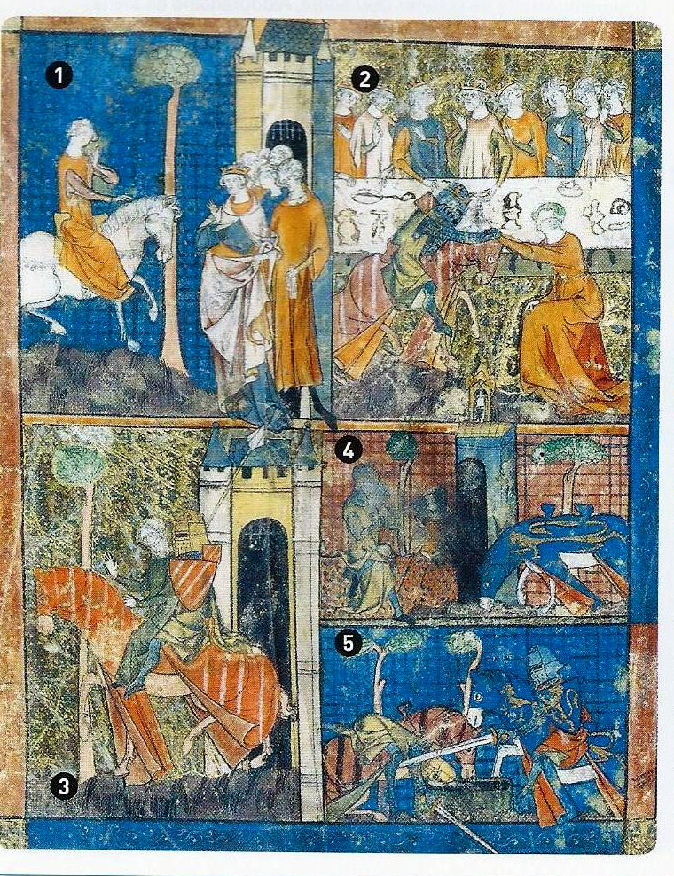

Légende :
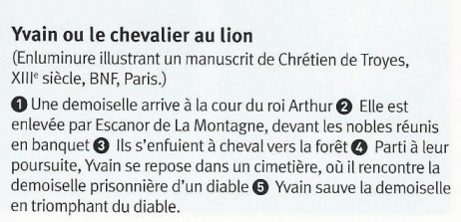
Questions :
1°D’où est extraite cette peinture ?
2° Selon vous, à quoi sert-elle ?
3°Combien y a-t-il des scènes à l’intérieur de cette page ?
4° Quels éléments rappellent l’univers des chevaliers ?
5°A partir des images de l’enluminure, racontez ces moments de la vie du chevalier Yvain.
6° Qui est Chrétien de Troyes ?

